Кузьменков Алексей Юрьевич – студент 6 курса лечебного факультета ГБОУ ВПО СГМА Минздрава России

Раннее прогнозирование течения послеоперационного периода у больных с осложнениями рака прямой кишки

Государственное бюджетное образовательное учреждение высшего профессионального образования «Смоленская государственная медицинская академия» Министерства здравоохранения Российской Федерации

Автор инновационного научного проекта

Кузьменков Алексей Юрьевич /___________________/

Аннотация проекта
Цель проекта: Разработать способ прогнозирования течения раннего послеоперационного периода у больных с осложнениями рака прямой кишки простой в применении и с большим процентом чувствительности и специфичности методики.
Суть проекта заключается в разработке математической модели для прогнозирования течения послеоперационного периода у больных с осложнениями рака прямой кишки с последующим использованием её в отделениях хирургического профиля, что поможет своевременно скорректировать лечебную тактику ведения данной группы пациентов, уменьшит сроки госпитализации больных в стационаре, соответственно, уменьшит экономические затраты.
Актуальность
В Российской Федерации в структуре злокачественных новообразований рак прямой кишки составляет 5,3% и 4,7% у мужчин и у женщин соответственно. Заболеваемость раком данной локализации за последнее десятилетие выросла на 13% у мужчин и на 14,4% у женщин. Также, за последние 10 лет отмечается рост смертности от рака прямой кишки − 18,6 %. При этом по целому ряду причин при первичном обращении в подавляющем числе случаев (до 80%) у больных диагностируются опухоли в запущенных стадиях.
В настоящее время при злокачественных новообразованиях прямой кишки основным методом лечения остается хирургическое вмешательство. В свою очередь, пациентам с запущенными формами рака прямой кишки, когда опухоль манифестирует осложнением, выполняются паллиативные операции по экстренным показаниям.
В силу этого, прогнозирование течения послеоперационного периода у данной группы больных имеет немаловажное значение, так как необходима индивидуальная оценка состояния больных с целью планирования адекватной лечебной тактики в процессе динамического наблюдения.
В настоящее время существуют разные способы прогнозирования течения послеоперационного периода у пациентов, находящихся на лечении в хирургическом стационаре. Так, известен способ прогнозирования гнойных осложнений в посттравматическом периоде, в основу которого положен анализ клеточного состава лейкоцитарной формулы на третьи сутки после травмы или оперативного вмешательства.
Также, существует способ прогнозирования течения послеоперационного периода у пациентов с последствиями травм по отношению количества гранулоцитов к лимфоцитам, величина которого более 2,0, что свидетельствует о благоприятном течении послеоперационного периода.
Применение данных методик не совсем справедливо по отношению к онкологическим больным, так как последствия оперативного вмешательства у них имеют свои особенности, которые отличают их от пациентов с другими заболеваниями или травмами.
Таким образом, в виду специфики больных с диагнозом «осложненный рак прямой кишки», требуется разработка отдельной методики прогнозирования течения (благоприятное или неблагоприятное) послеоперационного периода для оценки общего состояния больных и своевременной коррекции лечения.

Научное и научно-техническое описание проекта
- Современное состояние области знаний, к которой относится представленная в проекте научная продукция
Взятые в основу нашего способа дифференциальной диагностики нейронные сети возникли из исследований в области искусственного интеллекта, а именно, из попыток воспроизвести способность биологических нервных систем обучаться и исправлять ошибки, моделируя низкоуровневую структуру мозга (Patterson, 1996). Нейронные сети не программируются в привычном смысле этого слова, они обучаются. Возможность обучения — одно из главных преимуществ и отличий нейронных сетей от традиционной информатики, оперирующей конструкциями типа «если - то».
Нейронные сети могут менять свое поведение в зависимости от состояния окружающей их среды. После анализа входных сигналов (возможно, вместе с требуемыми выходными сигналами) они самонастраиваются и обучаются, чтобы обеспечить правильную реакцию. Обученная сеть может быть устойчивой к некоторым отклонениям входных данных, что позволяет ей правильно «видеть» образ, содержащий различные помехи и искажения. Нейрон представляет собой единицу обработки информации в нейронной сети (рис. 1).
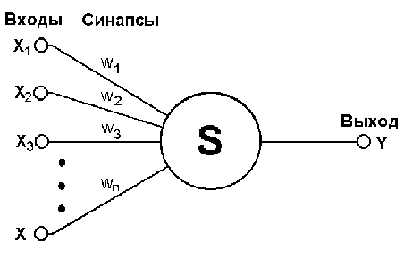
Рисунок 1. Структура искусственной нейронной сети

Модель нейрон имитирует в первом приближении свойства биологического нейрона. На вход искусственного нейрона поступает некоторое множество сигналов, каждый из которых является выходом другого нейрона. Каждый вход умножается на соответствующий вес, пропорциональный синаптической силе, и все произведения суммируются, определяя уровень активации нейрона. Соединяясь особым образом, нейроны формируют сеть (рис. 2).
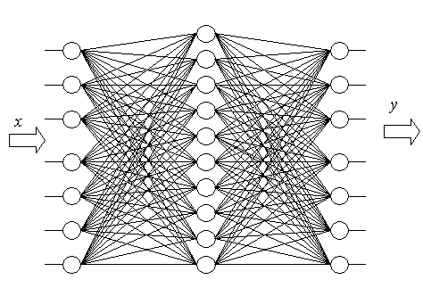
Рисунок 2. Формирование искусственной нейронной сети

Области применения нейронных сетей весьма разнообразны. В медицинской диагностике они нередко используются вместе с экспертными системами. В 1990 году Вильям Бакст из Калифорнийского университета в Сан-Диего использовал нейронную сеть - многослойный персептрон - для распознавания инфаркта миокарда у пациентов, поступающих в приемный покой с острой болью в груди. Сеть продемонстрировала точность 92% при обнаружении инфаркта миокарда и дала только 4% случаев сигналов ложной тревоги, ошибочно подтверждая направление пациентов без инфаркта в кардиологическое отделение.
Одной из наиболее известных из разработанных экспертных систем, действие которых основывалось на знаниях, извлеченных у экспертов, и на реализации процедур вывода, была система MYCIN. Данную систему разработали в Стэнфорде в начале 70-х годов для диагностики септического шока. Половина больных умирала от него в течение суток, а врачи могли обнаруживать сепсис лишь в 50% случаев. MYCIN, казалось, была подлинным триумфом технологии экспертных систем - ведь она позволяла обнаружить сепсис в 100% случаев. Однако после более внимательного знакомства с этой экспертной системой врачи значительно усовершенствовали традиционные методы диагностики, и MYCIN потерял свое значение, превратившись в учебную систему.
Экспертные системы "пошли" только в кардиологии - для анализа электрокардиограмм. Сложные правила, которые составляют главное содержание книг по клиническому анализу ЭКГ, использовались соответствующими системами для выдачи диагностического заключения.
Исследователи из университета Дьюка обучили нейронную сеть распознавать маммограммы злокачественной ткани на основе восьми особенностей, с которыми обычно имеют дело радиологи. Оказалось, что сеть способна решать поставленную задачу с чувствительностью около 100% и специфичностью 59% (сравните с 10-20% у радиологов). В клинике Майо (Миннесота) нейросеть анализировала результаты ультразвукового исследования молочной железы и обеспечила специфичность 40%, в то время как для тех же женщин специфичность заключения радиологов оказалась нулевой.
В Троицком институте инновационных и термоядерных исследований (ТРИНИТИ) в рамках реализуемого Министерством науки проекта создания нейросетевых консультационных систем была разработана нейросетевая программа, которая выбирает метод лечения базальноклеточного рака кожи (базалиомы) на основе долгосрочного прогноза развития рецидива.
Вышепредставленные показательные примеры применения искусственной нейронной сети с диагностической целью в медицине подвигли нас к решению разработать на основе искусственной нейронной сети способ дифференциальной диагностики туберкулёза и саркоидоза органов дыхания у мужчин по уровню прогестерона крови.

Описание научной продукции
Нами проведен ретроспективный анализ 30 историй болезней пациентов с диагнозом «осложненный рак прямой кишки» за период с 2007 по 2013 год в клинике факультетской хирургии на базе ОГБУЗ Клинической больницы №1 г. Смоленска. Женщин было 18, мужчин – 12. Возраст пациентов варьировал от 46 до 83 лет.
В основу анализа были положены анамнестические данные, стадия заболевания, степень распространения опухоли, сопутствующая патология, данные лабораторно-инструментальных методов, учитывался тип выполненной операции.
Сущность предложенного способа прогнозирования течения раннего послеоперационного периода у больных с осложнениями рака прямой кишки, включающего анализ клиническо-анамнестических и лабораторных данных, состоит в том, что в качестве переменных-предикторов используют следующие показатели: пол, возраст, срок установления онкологического диагноза, тип осложнения, степень распространенности опухоли по TNM классификации, стадия опухоли, сопутствующая патология, ранее проведенное лечение, показатели общего анализа крови, общего анализа мочи, показатели биохимического анализа крови, а также данные УЗИ, фиброколоноскопии, вид операции, а анализ данных проводят с помощью искусственной нейронной сети, интегрированной в программу Excel MS Office 2003, которая делит пространство входных сигналов на две группы и относит пациентов со значением ниже или равным 0,5, к группе с неблагоприятным течением раннего послеоперационного периода, а при значении выше 0,5 - к группе с благоприятным течением.
Способ осуществляется следующим образом. У пациента, поступившего в отделение с развившимся осложнением на фоне колоректального рака, собирают следующие данные:
- пол,
- возраст,
- срок установления онкологического диагноза (менее 1 года, от 1 до 3 лет, более трех лет),
- тип осложнения (полная кишечная непроходимость, частичная кишечная непроходимость, кишечное кровотечение, острый гнойный парапроктит),
- степень распространенности опухоли по TNM классификации,
- стадия опухоли,
- сопутствующая патология (нет заболеваний, одно, два или три сочетанных заболевания),
- ранее проведенное лечение (лечение не проводилось, химиотерапия и лучевая терапия),
- показатели общего анализа крови (эритроциты, гемоглобин, лейкоциты, СОЭ),
- показатели биохимического анализа крови (общий белок, общий билирубин, глюкоза, креатинин, мочевина, АЛТ, АСТ),
- данные УЗИ (наличие метастазирования в печень),
- фиброколоноскопии (размер опухоли),
- вид операции.
Полученные анамнестические, клинико-лабораторные данные вводят в программу Excel MS Office 2003, в которую интегрирована нейронная сеть (рис.3).
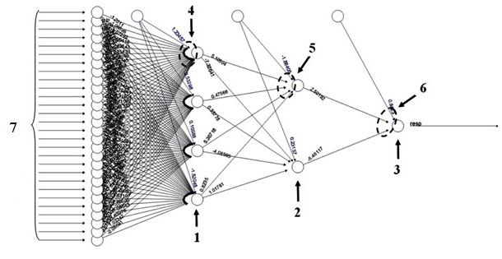Рисунок 3. Структура нейронной сети прогнозирования

На рисунке 3 представлена структура созданной нейронной сети. Нейронная сеть представляет собой сеть прямого распространения с тремя слоями нейронов: 1 - первый слой нейронов, содержащий 4 нейрона, 2 - второй слой нейронов, содержащий 2 нейрона, 3 - третий слой, имеющий один нейрон. Нейроны слоев соединены между собой по типу «каждый с каждым». Каждый нейрон первого слоя 4 имеет 28 синапсов, нейроны второго слоя 5 имеют 5 синапсов, нейрон 6 выходного слоя имеет 3 синапса.
В качестве функции активации нейроны используют логистическую функцию. Нейронная сеть обучалась с помощью алгоритма обратного распространения ошибки 100 эпох. Сумма квадратов ошибок на финальной эпохе составила 0,01996. При этом сеть на обучающих данных оптимальным образом разделила пространство входных сигналов на две группы: с благоприятным течением послеоперационного периода и с неблагоприятным течением операционного периода.
Нейронная сеть была создана, обучена на основе обработки вводных данных 30 пациентов (от каждого получено по 24 показателя). Полученная формула интегрирована в программу Excel MS Office 2003. Для дальнейшего её применения необходимо в «поле ввода» подставить собранные предоперационные данные (24 вышеперечисленных показателя) конкретного больного с диагнозом «колоректальный рак, осложнившееся течение». После чего в «поле вывода» будет рассчитан и выведен выходной сигнал от 0 до 1 (рис. 4).

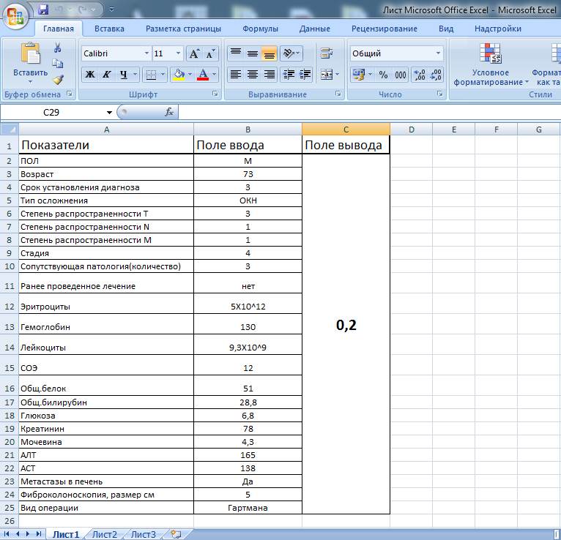
Рисунок 4. Вид окна программы Excel MS Office 2003 с интегрированной в неё нейронной сетью прогнозирования осложненного течения колоректального рака (введены значения 24 необходимых показателей, получен выходной сигнал, на основании которого можно судить о вероятности благоприятного/неблагоприятного прогноза).

Для постпроцессирования и анализа качества обучения сети нами использовался ROC-анализ. В качестве оптимального порога отсечения нами была оставлена величина по умолчанию (0,5). Таким образом, если выходной сигнал больше, или равен 0,5, то отклик сети считали равным 1 (благоприятное течение), если выходной сигнал менее 0,5, то отклик сети считали равным 0 (неблагоприятное течение). Площадь под ROC-кривой (рис.5) при анализе результатов классификации на обучающей группе составила 0,995 (95% доверительный интервал: 0,983 - 1), что соответствует отличному качеству модели. При тестировании нейронной сети на контрольной группе, и последующем проведении ROC-анализа были получены следующие результаты: площадь под ROC-кривой составила 0,998 (95% доверительный интервал: 0,989 - 1), что соответствует отличному качеству модели. Чувствительность модели составляет 90%, специфичность – 100%.
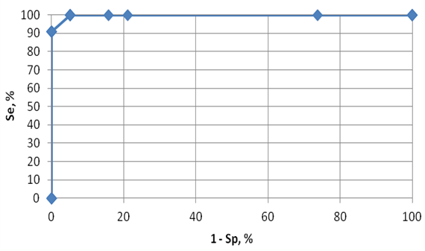
Рисунок 4. ROC-кривая для построенной нейронной сети

Таким образом, нейронная сеть правильно спрогнозировала течение послеоперационного периода у 90% больных. Для удобства вычислений построенная нами нейронная сеть была реализована как модуль для программы «MS Office Excel».

Ниже приведены примеры из практического применения данной модели.

Клинический пример 1. Больной Ш, 73 лет, поступил в хирургическое отделение Клинической больницы №1 г. Смоленска с диагнозом: рак прямой кишки, осложнение: острая обтурационная кишечная непроходимость. Проведена операция Гартмана.
Из необходимых для прогнозирования данных, полученных до выполнения операции, выделено:
- пол - мужской,
- возраст – 73 года,
- срок установления онкологического диагноза - более трех лет,
- тип осложнения – полная обтурационная кишечная непроходимость,
- степень распространенности опухоли по TNM классификации – T3 N1 M1,
- стадия опухоли - 4,
- сопутствующая патология - три сочетанных заболевания,
- ранее проведенное лечение - лечение не проводилось,
- показатели общего анализа крови (эритроциты 5,0х10х12/л, гемоглобин – 130 г/л, лейкоциты 9,3х10х9/л, СОЭ 12 мм/час),
- показатели биохимического анализа крови (общий белок - 51, общий билирубин – 28,8, глюкоза – 6,8, креатинин - 78, мочевина – 4,3, АЛТ - 165, АСТ - 138),
- данные УЗИ - есть метастазирование в печень,
- фиброколоноскопия - размер опухоли 4х5 см,
- вид операции - операция Гартмана (рис.5).
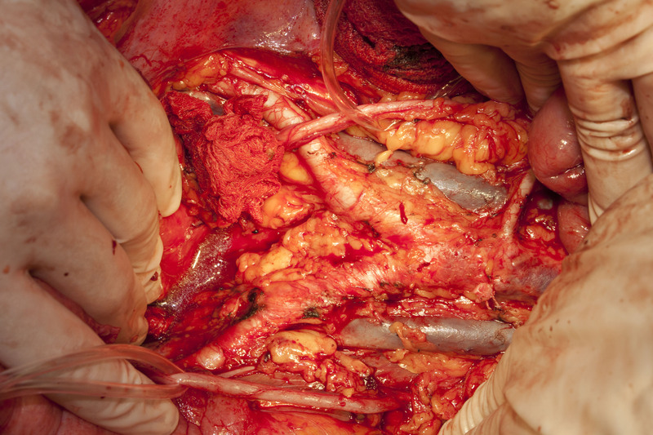
Рисунок 5. Операция по поводу рака прямой кишки
Полученные данные были введены в программу Excel MS Office 2003 с интегрированной в неё нейронной сетью. Выходное значение у данного больного составило 0,2, соответственно, менее 0,5. Это свидетельствовало о том, что у пациента следовало ожидать неблагоприятное течение раннего послеоперационного периода.
На 4-ый день послеоперационного периода у больного развилось нагноение послеоперационной раны, но в связи с вовремя принятыми профилактическими мерами (адекватно подобранной антибактериальной терапией и в срок) данный факт не повлёк за собой летального исхода.

Клинический пример 2. Больной И., 49 лет, поступил в хирургическое отделение ОГБУЗ «Клиническая больница №1» г. Смоленска с диагнозом: рак прямой кишки, осложнение: частичная обтурационная кишечная непроходимость. Проведена операция Гартмана.
Из необходимых для прогнозирования данных выделено:
- пол - мужской,
- возраст – 49 года,
- срок установления онкологического диагноза - от 1 до 3 лет,
- тип осложнения - частичная кишечная непроходимость,
- степень распространенности опухоли по TNM классификации – T3 N0 M0 (рис.6).
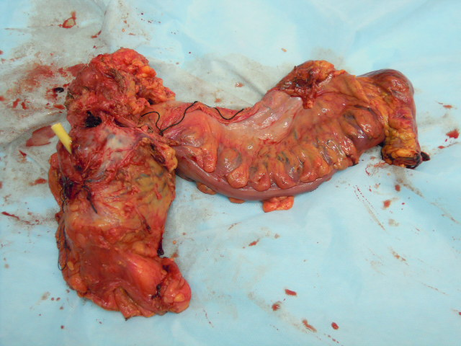
Рисунок 6. Послеоперационный материал
- стадия опухоли - 4,
- сопутствующая патология - нет заболеваний,
- ранее проведенное лечение - химиотерапия и лучевая терапия,
- показатели общего анализа крови (эритроциты 4,5х10х12/л, гемоглобин – 150 г/л, лейкоциты 6,3х10х9/л, СОЭ 8 мм/час),
- показатели биохимического анализа крови (общий белок - 59, общий билирубин – 9,6, глюкоза – 5,6, креатинин - 94, мочевина – 3,7, АЛТ - 34, АСТ - 35),
- данные УЗИ - метастазирования в печень нет,
- фиброколоноскопия - размер опухоли 3х4 см,
- вид операции - операция Гартмана.
Полученные данные были введены в программу Excel MS Office 2003 с интегрированной в неё нейронной сетью. Выходное значение у данного больного составило 0,69, соответственно, более 0,5. Это свидетельствовало в пользу того, что у пациента следовало ожидать благоприятное течение раннего послеоперационного периода, что и было подтверждено при дальнейшем динамическом наблюдении.

Приведенные примеры иллюстрируют информативность заявляемого способа для прогнозирования течения послеоперационного периода у больных с осложнениями рака прямой кишки, что и определяет перспективность применения заявленного способа в практике онкохирургов.

Практическая ценность проекта
Преимуществами предлагаемого способа является простота, экономичность по сравнению с большинством имеющихся методов, он не инвазивен, основан на анализе полученных данных в результате стандартного предоперационного обследования пациента и не требует проведения дополнительных методов диагностики, а это в свою очередь позволит повысить уровень достоверности, объективизации, направить действия хирурга на диагностический поиск, ликвидацию осложнений и коррекцию лечения.
Сведения об имеющемся научном заделе и стадии, на которой находится научный проект
Данный проект находился в стадии разработки на базе хирургического отделения ОГБУЗ КБ №1. В настоящее время используется в хирургическом отделении ОГБУЗ КБСМП. Соответственно, все данные пациентов с осложнениями рака прямой кишки, требующими оперативного вмешательства, анализируются разработанной нами программой. На основании полученного прогноза строится дальнейший план ведения больного в раннем послеоперационном периоде.
Предполагаемые масштабы использования
Внедрение проекта будет выполняться поэтапно:
1 этап: г. Смоленск
2 этап: Смоленская область
3 этап: Центральный регион РФ.
ПЛАН РЕАЛИЗАЦИИ ПРОЕКТА И ЕГО ФИНАНСОВО – ЭКОНОМИЧЕСКОЕ ОБОСНОВАНИЕ
Данный проект имеется возможность применить на базе хирургического отделения ОГБУЗ КБСМП, где уже есть необходимый объём оснащения для обследования пациента в соответствии с диагностическим алгоритмом.
Дополнительно необходимо: приобретение авторского права на изобретение. Материально-технический ресурс – персональный компьютер (ноутбук), база данных на внешнем устройстве хранения данных, расходные материалы.
Сроки реализации проекта – 12 месяцев. Стоимость проекта (сумма рассчитана на год) – 50 000 руб.
Срок и форма предоставления результата
Предварительные результаты будут предоставляться с кратностью 1 раз в квартал, окончательный результат будет предоставлен через три месяца после окончания проведения проекта. Форма предоставления результатов – полные отчёты по проводимой работе, содержащие исчерпывающую информацию по изучаемой проблеме.
Собственные средства
На настоящий момент подана заявка на изобретение № 2014125644, дата подачи заявки 24.06.2014г.
Объём и форма предоставления запрашиваемых средств 2015 год:
1. Вознаграждение автора, сумма которого будет определяться из заключенного авторского договора.
2. Оборудование: персональный компьютер (1 шт.) с установленным пакетом Microsoft Office - 20 000 руб., внешнее устройство хранения данных - 5000 руб., канцелярские товары и расходные материалы – 10 000 руб.
Запрашиваемая материальная база от 50 000 рублей.

